Obsah elektronické brožurky a webové prezentace
- Úvod účel studie
- Metodika měření – místa měření, odůvodnění výběru míst
- Experimentální výsledky
- Vyhodnocení experimentálního měření – kritické zhodnocení výsledků
- Porovnání výsledků měření s historickými daty, které má MČ Praha 20 k dispozici
- Příklady dobré praxe – zkušenosti z řešení podobných problémů z jiných měst ČR nebo zahraničí
V elektronické brožurce i webové prezentaci je nutné uvést níže umístěná loga a sdělení, dle grafického manuálu SFŽP zveřejněného na https://www.sfzp.cz/soubor-ke-stazeni/58/17461-npzp_publicita_manual.pdf.

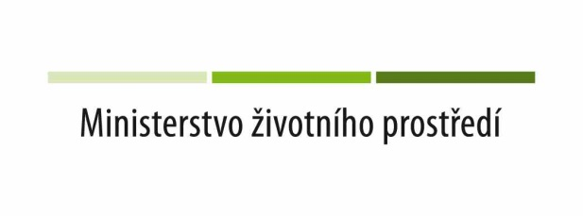

Tento projekt je spolufinancován Státním fondem životního prostředí ČR podle podmínek Národního programu Životní prostředí na základě rozhodnutí ministra životního prostředí. www.mzp.cz a www.sfzp.cz

